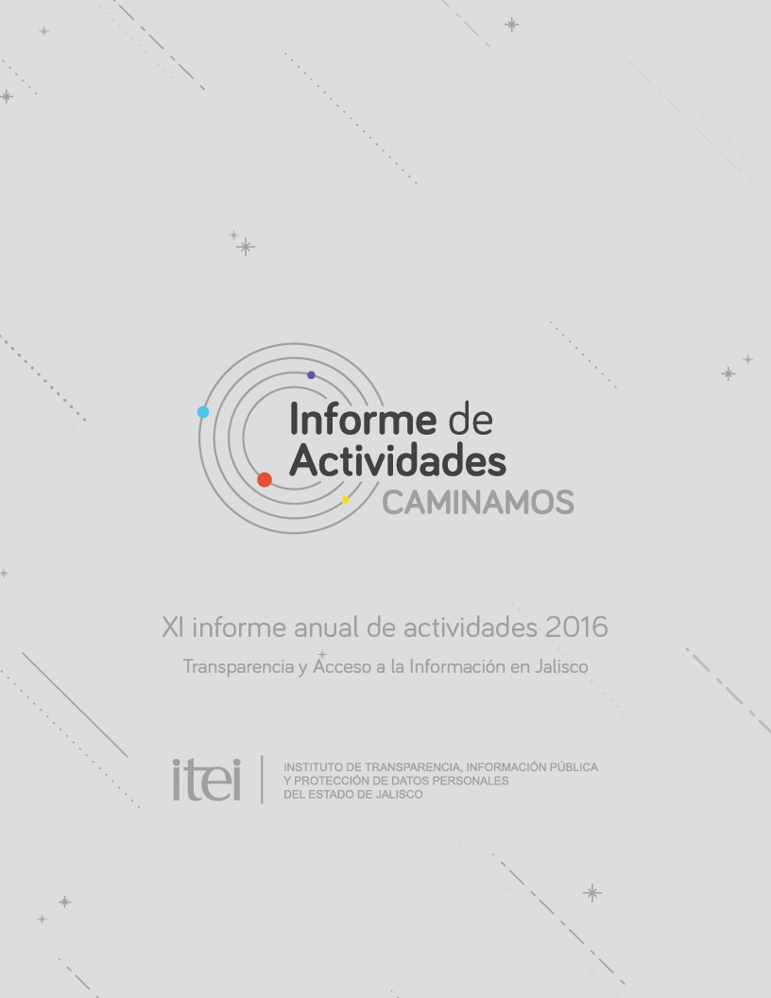

Directorio
Cynthia Patricia Cantero Pacheco
Comisionada Presidente del Pleno
Francisco Javier González Vallejo
Comisionado Ciudadano (ocupó el cargo hasta el 16 de julio de 2016)
Pedro Vicente Viveros Reyes
Comisionado Ciudadano (ocupó el cargo hasta el 16 de julio de 2016)
Salvador Romero Espinosa
Comisionado Ciudadano (ocupa el cargo desde el 25 de agosto de 2016)
Pedro Antonio Rosas Hernández
Comisionado Ciudadano (ocupa el cargo desde el 25 de agosto de 2016)
Miguel Ángel Hernández Velázquez
Secretario Ejecutivo
Claudia Patricia Arteaga Arróniz
Coordinadora General de Planeación y Proyectos Estratégicos
Ricardo Alfonso de Alba Moreno
Coordinador General de Archivos, Sustanciación de Procesos y
Unidad de Transparencia
Juan Carlos Campos Herrera
Director del Centro de Estudios Superiores
de la Información Pública y Protección de Datos Personales
Alfonso Hernández Godínez
Director de Investigación y Evaluación
Rocío Hernández Guerrero
Directora Jurídica
Tanya Damara Ascencio Díaz
Directora de Vinculación y Difusión
Ernesto Gaspar Cabrera
Director de Administración
Miguel Ángel Vázquez Placencia
Director de Protección de Datos Personales

Contenido
1. Presentación 1
2. Acceso a la información pública y protección de datos personales 3
Solicitudes de información 4
Solicitudes de protección de información confidencial 8
3. Garantía del ejercicio de derechos 9
Recursos y resoluciones 9
Medidas de apremio y sanciones 15
4. Evaluación en materia de transparencia 17
5. Protección de datos personales 19
6. Promoción y difusión 20
7. Capacitación 26
8. Proyectos estratégicos 32
Plataforma Nacional de Transparencia (PNT) 32
Protocolo 409 34
Gobierno abierto 35
Participación del ITEI en proyectos externos 37
9. Legalidad 40
Convenios 40
Determinaciones 43
Impugnaciones 43

10. Planeación institucional 44
11. Gestión administrativa y presupuestal 46
12. Conclusiones 49
Glosario de términos 52
Anexo 1. Resultados de la evaluación a los Ayuntamientos del estado. 53

1. Presentación
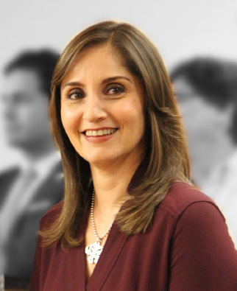
En cumplimiento de lo establecido en el artículo 9º de la Constitución Política del Estado de Jalisco y el artículo 35 de la Ley de Transparencia y Acceso a la Información Pública del Estado de Jalisco y sus Municipios, presento ante esta soberanía el informe anual de las actividades llevadas a cabo por el Instituto de Transparencia, Información Pública y Protección de Datos Personales del Estado de Jalisco (ITEI) durante el año 2016.
Con el fin de realizar un ejercicio de rendición de cuentas ante la sociedad de Jalisco, entrego este documento que contiene un balance de las principales actividades realizadas por el Instituto y los logros alcanzados.
2016 fue un año diferente al estar enmarcado por la reforma de la normatividad en la materia; la puesta en marcha de nuevos proyectos y acciones que involucraron mayor participación de la sociedad jalisciense y de las diferentes autoridades, así como los cambios en la integración del Pleno del ITEI, tras la conclusión del encargo para el que fueron designados mis ex compañeros Francisco Javier González Vallejo y Pedro Vicente Viveros Reyes –a quienes agradezco el apoyo, tolerancia y la inclusión que nos permitió trabajar en pro de los jaliscienses durante 3 años–, y la llegada de los nuevos comisionados Salvador Romero Espinosa y Pedro Antonio Rosas Hernández, con quienes comparto esta alta encomienda desde agosto pasado.
La implementación de la Ley General de Transparencia y Acceso a la Información Pública que entró en vigor en 2015, y de las disposiciones que se derivaron de ésta y que se plasmaron en nuestra legislación local, fue uno de los principales retos que enfrentamos este 2016, no sólo en Jalisco, sino en todo el país.
Gracias al esfuerzo conjunto del ITEI con el Gobierno del Estado y la Universidad de Guadalajara (UdeG), al término de 2016 Jalisco es el estado que muestra el mayor avance en la carga de información de la Plataforma Nacional de Transparencia (PNT), herramienta que una vez que esté al 100 por ciento de su funcionamiento, facilitará a los ciudadanos el acceso a la información de diferentes autoridades no sólo de nuestro estado sino de todas las entidades del país y de instituciones federales.
Una de las acciones que más nos llena de satisfacción, ha sido el constante incremento de la participación de la sociedad jalisciense en los temas relacionados con la cultura de la transparencia, ya que en el 2016 aumentó significativamente el número de personas a las que el ITEI pudo llegar a través de cursos, talleres, diplomados, consultas ciudadanas, conferencias y asesorías, con un estimado de 58,000 personas.
Con la participación de los jaliscienses, en 2016 aprobamos el Plan de Acción Local de Gobierno Abierto para Jalisco que establece siete compromisos para resolver problemas específicos, definidos por ciudadanos del estado, que deberán atenderse durante el 2017. De la misma forma, el ITEI, la UdeG, COMCE de Occidente y el Gobierno del Estado, lanzamos el proyecto “Protocolo 409”, una plataforma de ciudadanos y para ciudadanos, que tiene como objetivo principal documentar y denunciar actos de corrupción de las autoridades con el fin de que sean castigados a partir de evidencias obtenidas en el ejercicio del acceso a la información pública.
En este documento, se presenta además un balance de los logros alcanzados de julio de 2013 a la fecha, como la creación, en coordinación con la Universidad de Guadalajara, de la Maestría en Transparencia y Protección de Datos Personales, pionera en su tipo en México y América Latina, de la cual acaba de egresar la primera generación; así como la impartición de nueve diplomados de los que egresaron 800 personas con capacitación especializada en materia de transparencia y protección de datos personales; entre diversos datos estadísticos de interés.
El reto sigue siendo grande. Aún es necesario que más personas conozcan sus derechos y que los exijan. Para 2017, además de trabajar para la puesta en marcha de la Plataforma Nacional de Transparencia al total de su capacidad, tendremos como prioridad, contar en Jalisco con nuestra Ley Estatal de Protección de Datos Personales en Posesión de Entes Públicos, tema en el que trabajaremos junto con la sociedad civil, expertos y académicos en los próximos meses, sin descuidar nuestras obligaciones primordiales de seguir garantizando a las personas su derecho a saber, y su derecho a que sus datos personales sean manejados de manera correcta y con responsabilidad.
Cynthia Patricia Cantero Pacheco
Comisionada Presidente
2. Acceso a la información pública y protección de datos personales
1. Solicitud de información pública
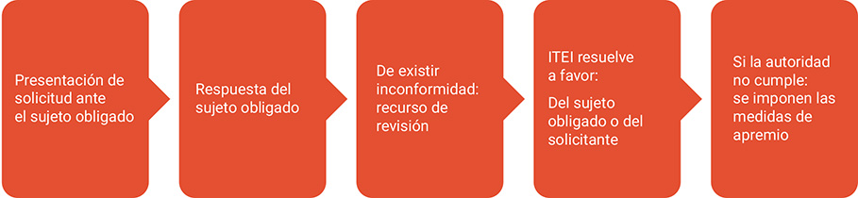
2. Ejercicio de derechos sobre información confidencial (datos personales)
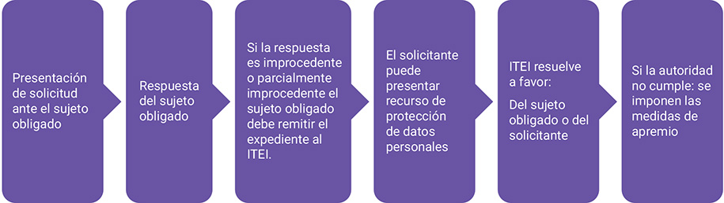

3. Obligaciones de transparencia y consulta de información fundamental publicada
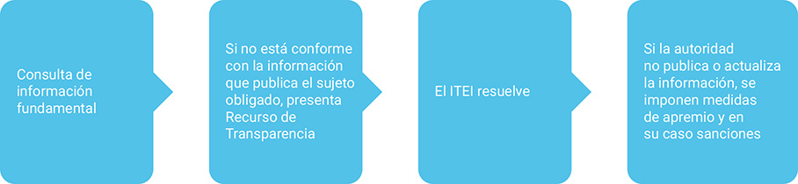

Solicitudes de información
Sujetos obligados 527.
En 2016 se tramitaron 60,275 solicitudes de información pública, lo que representa 78% más que en el año anterior.
A continuación se presenta la distribución de solicitudes de información recibidas, clasificadas por grupos de sujetos obligados.
Solicitudes de información recibidas
(Por grupos de sujetos obligados)
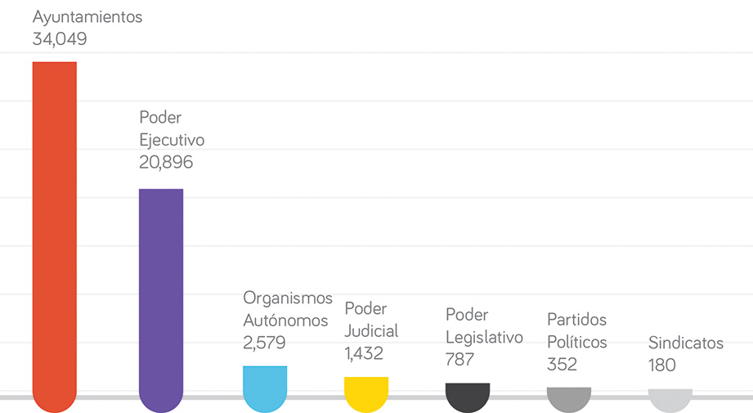
Información extraída del SIRES (Sistema de Consulta y Captura en Línea de Reportes de Solicitudes de Información)
Los Ayuntamientos y las dependencias del Poder Ejecutivo encabezan el listado, 91% de las solicitudes de información que fueron tramitadas ante estos sujetos obligados.
El Ayuntamiento de San Pedro Tlaquepaque es la autoridad que más solicitudes de información recibió (5,822), seguido de Zapopan (4,723) y Guadalajara (4,559). Sumados estos tres Ayuntamientos de la Zona Metropolitana de Guadalajara recibieron el 46.4% de la totalidad de las solicitudes de información presentadas ante los 125 Ayuntamientos del estado.
En la categoría del Poder Ejecutivo, la Fiscalía General del Estado encabezó la lista de solicitudes de información recibidas (2,378), seguida de la Secretaría de Movilidad (2,185). En el caso de los Organismos Públicos Descentralizados (OPD) del Gobierno del Estado, el Hospital Civil de Guadalajara recibió el mayor número de solicitudes (2,172).
Datos históricos
Solicitudes de información recibidas por los sujetos obligados en Jalisco, entre septiembre de 2005 y el 31 de diciembre de 2016: 262,457
Solicitudes de información tramitadas en Jalisco
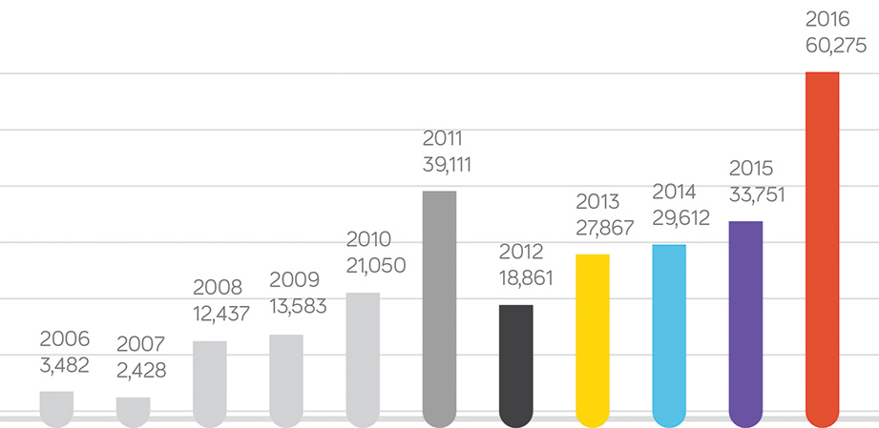
La fuente de la información estadística presentada de los ejercicios 2005 al 2007 se tomó de los informes anuales respectivos, los cuales se integraron con información que comprende periodos anuales de septiembre a agosto de cada uno de ellos, en lo que respecta del ejercicio 2008 en adelante, la fuente de información consultada es el sistema SIRES (Sistema de Consulta y Captura en Línea de Reportes de Solicitudes de Información) en donde los registros son por año calendario. El dato de solicitudes de información puede variar debido a que los sujetos obligados constantemente están actualizando información estadística de meses atrasados.
Históricamente, el año 2016 ha sido en el que más solicitudes de información se tramitaron en Jalisco. En el periodo comprendido de 2006 a 2012 se recibieron en promedio 15,850 solicitudes de información de forma anual, mientras que en el periodo comprendido del año 2013 al 2016, la cifra promedio se duplicó, alcanzando 37,876 solicitudes de información por año.
Respuesta de las autoridades a las solicitudes de información de los ciudadanos
Durante 2016, en el 77% de las solicitudes presentadas ante las diferentes autoridades, los ciudadanos recibieron la información que pidieron en su totalidad o de manera parcial, en el 16% de los casos les fue negada la información y en el 7% las autoridades respondieron que no era de su competencia el asunto.
Respuesta de los sujetos obligados

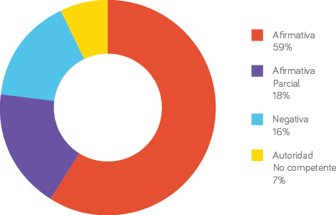

Información extraída del SIRES (Sistema de Consulta y Captura en Línea de Reportes de Solicitudes de Información)

Las razones por las cuales los sujetos obligados negaron el acceso a la información pública, se muestra en la siguiente gráfica.
Causas de negativa de entrega de información
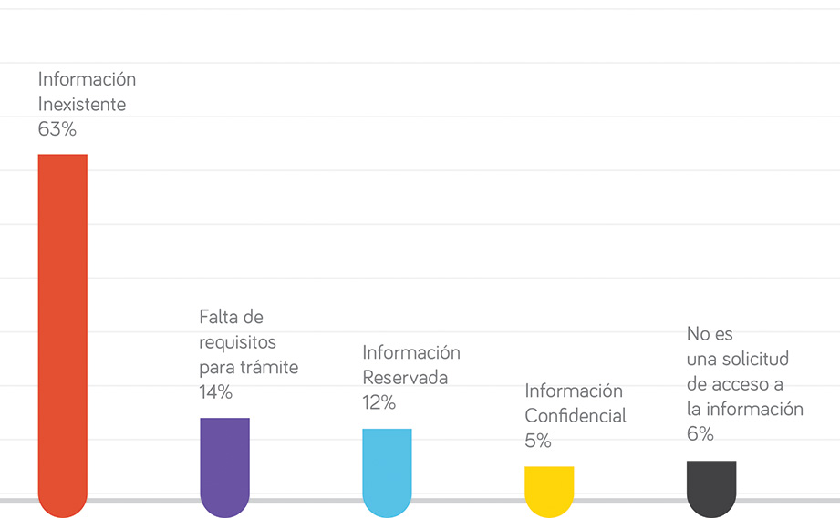

Información extraída del SIRES (Sistema de Consulta y Captura en Línea de Reportes de Solicitudes de Información)
Vías de presentación de solicitudes de información
El 78% de las solicitudes de información presentadas en el año 2016 fueron tramitadas por medios electrónicos (como INFOMEX Jalisco y Plataforma Nacional de Transparencia). En relación con el año anterior, se incrementó 10 % el uso de los medios electrónicos, lo que confirma que cada vez más las personas utilizan estas herramientas para acceder y ejercer su derecho de acceso a la información pública.

Tipos de información solicitada
87% de la información es de libre acceso (ordinaria y fundamental).
9% corresponde a información confidencial.
4% es información reservada.
Solicitudes de protección de información confidencial
En 2016 las autoridades recibieron en total 3,770 solicitudes de protección de información confidencial, de las cuales 98.5% fueron presentadas a los sujetos obligados del Poder Ejecutivo, cifra que aumentó en relación con las peticiones del año pasado.
La Secretaría de Movilidad, es el sujeto obligado que recibió más cantidad de solicitudes de protección.
Ejercicio del derecho sobre la información confidencial
 | Acceso | Clasificación | Rectificación /Corrección | Oposición | Modificación/ Sustitución/ Ampliación | Cancelación | Totales
Totales | 469 | 3 | 3,238 | 6 | 53 | 1 | 3,770
% | 12.44% | 0.07% | 85.88% | 0.15% | 1.4% | 0.05% | 100%

Información extraída del SIRES (Sistema de Consulta y Captura en Línea de Reportes de Solicitudes de Información)
Del total de solicitudes de protección de datos personales 8 de cada 10 requirieron la rectificación de sus datos.
3. Garantía del ejercicio de derechos
Recursos y resoluciones
La Ley de Transparencia prevé 3 tipos de recursos para garantizar estos derechos: de revisión, de protección de datos personales y de transparencia.
El Pleno del Instituto de Transparencia aprobó 1,019 resoluciones, 25% más que en 2015. De éstas, 976, es decir, el 96%, corresponden a recursos de revisión; 35 fueron recursos de transparencia, que representaron 3%, y solo 8 resoluciones fueron de protección de datos personales.
Resolución de recursos por tipo de recurso y categoría de sujeto obligado
Tipo de Recurso | Recurso de Revisión | Recurso de Transparencia | Recurso de Protección de Datos Personales | Total | %
Ayuntamiento | 567 | 16 | 2 | 585 | 57%
Poder ejecutivo | 227 | 5 | 2 | 234 | 23%
Poder legislativo | 17 | 0 | 0 | 17 | 2%
Poder judicial | 28 | 4 | 0 | 32 | 3%
O.P.D. | 90 | 6 | 1 | 97 | 10%
Órganos autónomos | 39 | 3 | 3 | 45 | 4%
Partidos políticos | 5 | 1 | 0 | 6 | 1%
Sindicatos | 3 | 0 | 0 | 3 | 0%
TOTAL | 976 | 35 | 8 | 1,019 | 100%
Datos proporcionados por la Secretaría Ejecutiva del ITEI.
5 de cada 10 resoluciones correspondieron a los Ayuntamientos y sus dependencias.
Sentido de las resoluciones
Sentido de resoluciones
(Recursos de revisión)
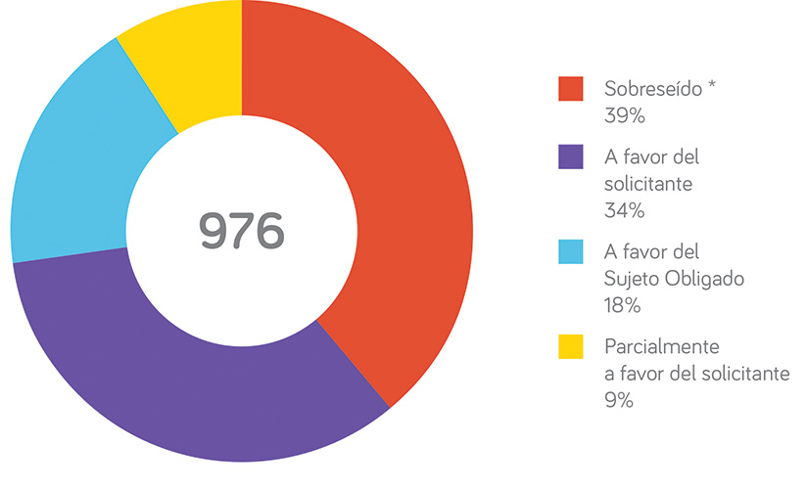
* Los recursos sobreseídos no conllevan un estudio de fondo por parte del ITEI, toda vez, que en su mayoría el sujeto obligado modifica o amplía su respuesta de tal forma que el recurrente queda conforme antes de resolverse. La figura del “sobreseimiento” está prevista en el artículo 99 de la Ley de Transparencia y Acceso a la Información Pública del Estado de Jalisco y sus Municipios.

Sentido de las resoluciones
(Recursos de protección de datos personales)
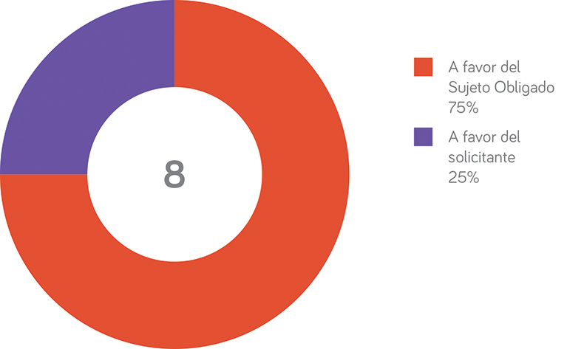

Información proporcionada por la Secretaría Ejecutiva del ITEI.
Sentido de las resoluciones
(recursos de transparencia)
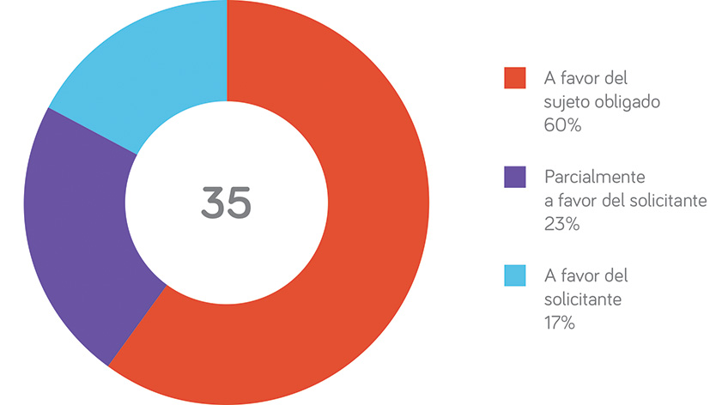

Información proporcionada por la Secretaría Ejecutiva del ITEI.
En 2016, el 42% de la totalidad de las quejas presentadas ante el ITEI se resolvieron a favor de los ciudadanos, y se le ordenó a la autoridad entregar la información o demostrar y justificar debidamente la razón de su inexistencia; mientras que en el 37%, los sujetos obligados mostrando su compromiso para con la transparencia y privilegiando el acceso a la información, realizaron actos positivos y de gestión novedosos, incluso modificando el sentido de su respuesta inicial para satisfacer lo peticionado por el solicitante, el restante 21% se resolvió a favor del sujeto obligado.

Datos históricos
A continuación se muestran las cifras de los recursos en sus 3 modalidades que fueron presentados por año, durante la presente administración.
Resoluciones de los recursos
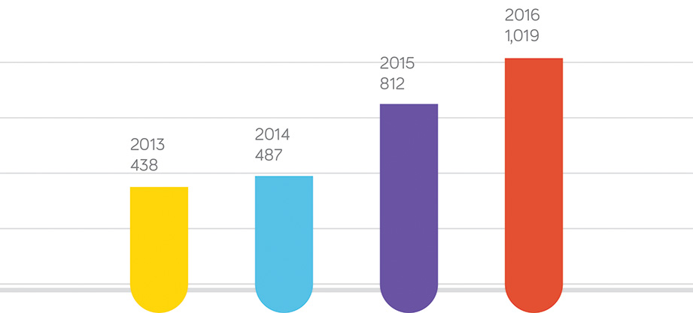
La información de los años 2013 al 2015, fue extraída de los Informes anuales del ITEI y las cifras 2016 por la Secretaría Ejecutiva del ITEI.

El año 2016 concluyó como el segundo año con mayor número de recursos de revisión resueltos, solo por debajo de lo ocurrido en 2009, como se muestra en la siguiente gráfica:
Resoluciones de los recursos de revisión
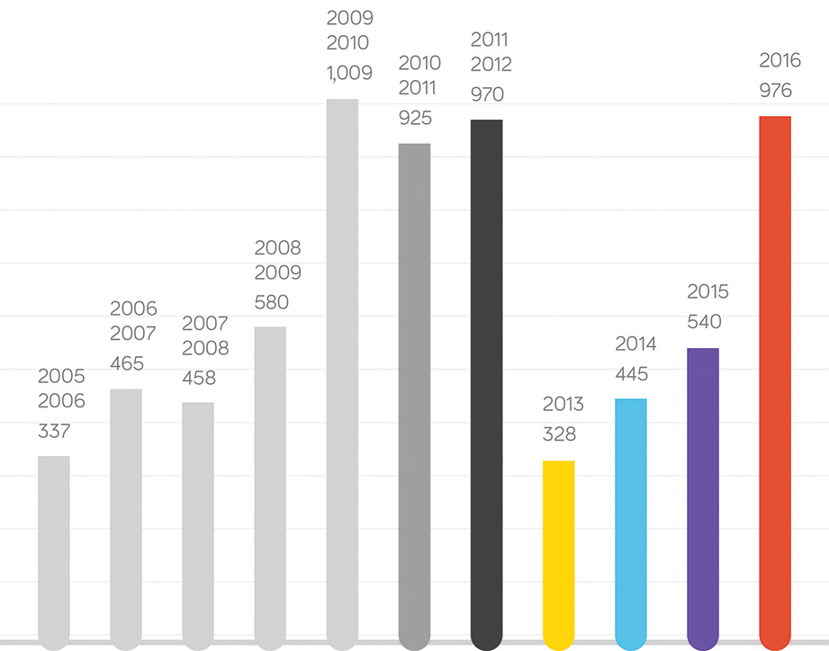
La información correspondiente a los años 2005 al 2012 fue extraída de los informes anuales del ITEI, los cuales no se emitían en año calendario, a diferencia de los siguientes 4 años.

Medidas de apremio y sanciones
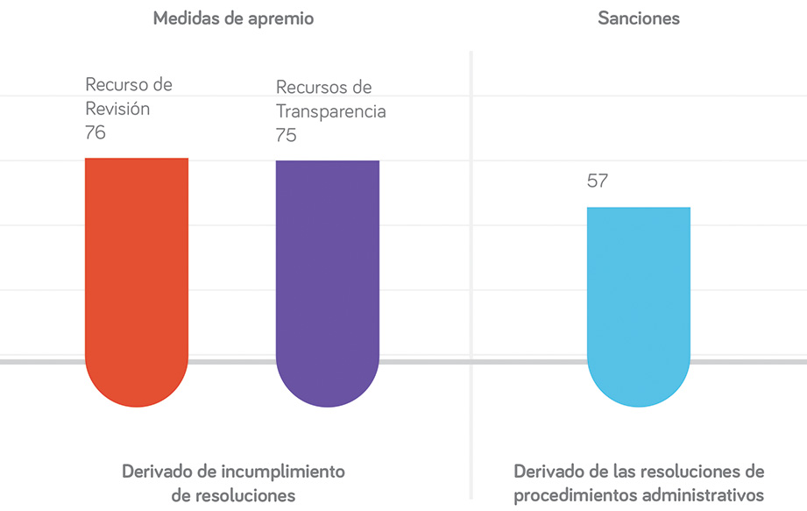
En 2016 el Pleno del Instituto de Transparencia impuso 208 medidas de apremio y sanciones, 26% más con relación a las impuestas en 2015. Como autoridad en la materia, el ITEI cuenta con facultad coercitiva para garantizar el cumplimiento de la Ley y su Reglamento, por lo que puede imponer medidas de apremio como amonestación pública, multa económica y arresto administrativo, o sanciones como multas; en estos casos el castigo es al funcionario omiso y no a la institución.

Las 151 medidas de apremio y 57 sanciones se distribuyen de la siguiente manera:
Medidas de apremio
Amonestación pública | 125
Multa | 26
Sanciones
Multa | 57
Total | 208

Información proporcionada por la Secretaría Ejecutiva del ITEI.
Datos históricos
A continuación se muestra desde el año 2013 al 2016, las medidas de apremio y sanciones impuestas a los sujetos obligados.
Medidas de apremio y sanciones
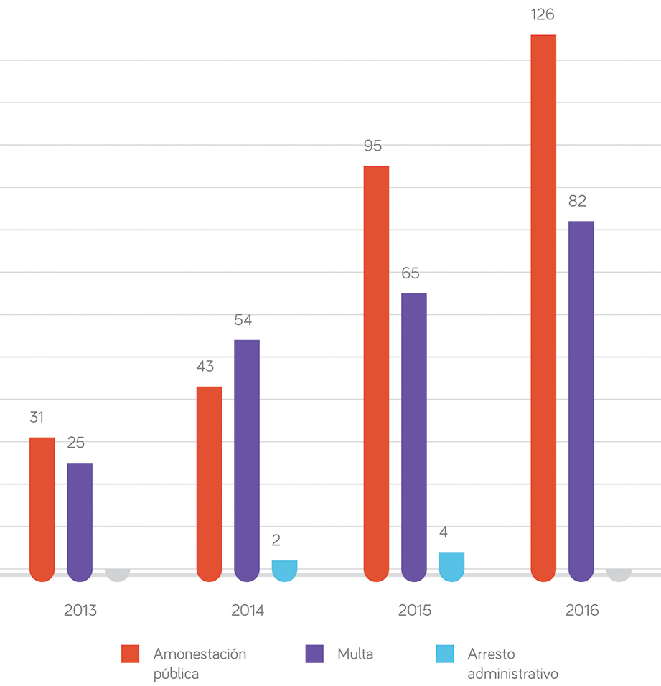
Información proporcionada por la Secretaría Ejecutiva del ITEI.

4. Evaluación en materia de transparencia

En virtud de que un gran número de información en posesión de sujetos obligados es fundamental, como parte de las funciones que este Instituto realiza, está la evaluación del cumplimiento de las obligaciones de los sujetos obligados, mediante la publicación de información en sus portales de Internet.

En 2016 se evaluó a los 125 Ayuntamientos respecto del cumplimiento de una de las más de 150 obligaciones de transparencia que tienen los gobiernos municipales: el artículo 8, fracción VI, inciso j) de la Ley de Transparencia y Acceso a la Información Pública del Estado de Jalisco y sus Municipios, que señala la obligación de estos sujetos obligados de tener publicadas las versiones estenográficas, así como las actas o minutas de las reuniones o sesiones de sus órganos colegiados, además de la obligación de trasmitir y/o tener publicados los archivos de video de las sesiones de sus órganos colegiados.

Los criterios evaluados fueron: publicidad, vigencia, accesibilidad e información completa.
La evaluación a los 125 Ayuntamientos de Jalisco se llevó a cabo en los meses de agosto a noviembre, y como resultado sólo 10 Ayuntamientos obtuvieron calificaciones aprobatorias de 62.5 a 87.5. El resto quedaron con calificaciones inferiores a 60 y llamó la atención que 28 gobiernos municipales tuvieron 0. La calificación promedio de los 125 Ayuntamientos fue de 18.8
- Respecto del cumplimiento en la publicación de las actas de las sesiones del Pleno del Ayuntamiento 47.2% aprobó.
- En cuanto al cumplimiento de la publicación de las versiones estenográficas de las sesiones del Pleno del Ayuntamiento 22.4% aprobó.
- Respecto del cumplimiento en la publicación de audios y videos de las sesiones del Pleno del Ayuntamiento16% aprobó.

De las 12 regiones de Jalisco, la que registró mayor cumplimiento en el rubro evaluado fue la Región Centro (Guadalajara, San Pedro Tlaquepaque, Zapopan, Tlajomulco de Zúñiga, Tonalá, El Salto, Zapotlanejo, Ixtlahuacán de los Membrillos, Ixtlahuacán del Río, Juanacatlán, San Cristobal de la Barranca y Cuquio) con un promedio de 43.23; mientras que la que tuvo menor nivel de cumplimiento fue la Región 5 Sureste, con un promedio de 8.13
Anexo se encuentran las calificaciones de cada uno de los Ayuntamientos.
5. Protección de datos personales
La protección de los datos personales cobra cada vez mayor relevancia a nivel nacional y prueba de ello es que el pasado 13 de diciembre, la Cámara de Diputados del Congreso de la Unión aprobó la Ley General de Protección de Datos Personales en Posesión de entidades públicas, lo que nos llevará a emitir nuestra ley estatal en esa materia.
Contar con una ley especial, permitirá a toda persona que quiera ejercitar sus derechos de acceso, rectificación, cancelación u oposición y a los sujetos obligados de nuestro estado, tener reglas claras sobre el uso, finalidad y posesión de la información confidencial existente, por otro lado, este Instituto podrá detonar de forma más amplia las herramientas necesarias para salvaguardar su debido cumplimiento.
Durante 2016 se llevaron a cabo diversas actividades para la difusión y promoción del derecho de protección de datos personales en todo el estado.
Capacitación 2,087 servidores públicos y personas de la sociedad civil.
Algunos de los temas a tratar fueron: aviso de confidencialidad o privacidad, sistemas de información confidencial y reservada, gestión de datos personales, medidas de seguridad, principios de la protección de datos, auditorías y el ejercicio de los derechos de acceso, rectificación, cancelación u oposición de los datos personales (derechos ARCO).
En 2016 se registraron en el Instituto 161 sistemas (142 de información confidencial y 19 de información reservada).
6. Promoción y difusión
Una de las prioridades del Instituto de Transparencia ha sido promover y difundir entre los ciudadanos de todas las edades y sectores sociales los derechos de acceso a la información pública y de protección de sus datos personales, así como la cultura de la transparencia, la rendición de cuentas, el combate a la corrupción, y la participación ciudadana. Por ello, a la largo del año, se llevaron a cabo diferentes acciones en todo el estado, algunas consistieron en:
Concursos
En estas actividades participaron alrededor de 5 mil niñas, niños y jóvenes estudiantes de primaria, secundaria y preparatoria de Jalisco.
4to. Concurso Nacional de CINECORTOS “Con… Secuencia Transparencia en movimiento”
Este certamen, dirigido a jóvenes mayores de 18 años, estudiantes o egresados de ciencias de la comunicación, mercadotecnia, publicidad, cine, artes audiovisuales o carreras afines, se consolidó en 2016 como el mejor concurso nacional en su rubro al involucrar a participantes de casi la totalidad de los estados del país: se recibieron 109 trabajos de alumnos y egresados de 129 universidades, de 29 estados del país, obras en las que estuvieron involucrados 308 jóvenes.
5to. Concurso de Fotografía “Captando la Transparencia”
Dirigido a aficionados a la fotografía o profesionales, este año hubo 68 fotografías de 61 participantes y los trabajos más destacados serán expuestos en diferentes espacios públicos durante el 2017.
4to. Concurso de Dibujo “Dibuja la Transparencia”
“Dibuja la Transparencia”, fue otro de los concursos del ITEI que en 2016 alcanzó una participación importante, al registrar 1,394 obras de niñas, niños y jóvenes de nivel primaria, secundaria de 10 municipios de Jalisco. Gracias a los convenios que firmó el Instituto con la Secretaría de Educación Jalisco y los Ayuntamientos se realizaron talleres en 33 centros educativos.

3er. Concurso de Cuento Infantil y Juvenil “Claro que lo cuento”
¡Claro que lo cuento! es uno de nuestros concursos que ha avanzado a pasos agigantados. En 2013 participaron 86 cuentos, en el 2014 se inscribieron 904 trabajos y en su tercera edición del 2016 se obtuvieron 1,773 cuentos escritos por niñas, niños, adolescentes y jóvenes de 6 a 18 años de edad, de 10 municipios de Jalisco.


Ganadores del 4to. Concurso Nacional CINECORTOS: “Con..Secuencia Transparencia en movimiento”, jurados y patrocinadores. Sala 1, Cinepolis Galerías, Guadalajara, Jalisco.

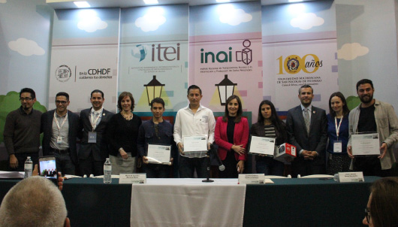
Ganadores del 5to. Concurso de fotografía: “Captando la Transparencia”. Pabellón de la Transparencia, Feria Internacional del Libro, Expo Guadalajara, Guadalajara, Jalisco.

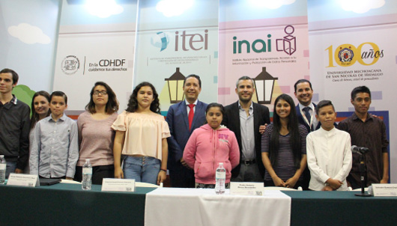
Ganadores del 4to. Concurso de Dibujo: “Dibuja la Transparencia”. Pabellón de la Transparencia, Feria Internacional del Libro, Expo Guadalajara, Guadalajara, Jalisco.

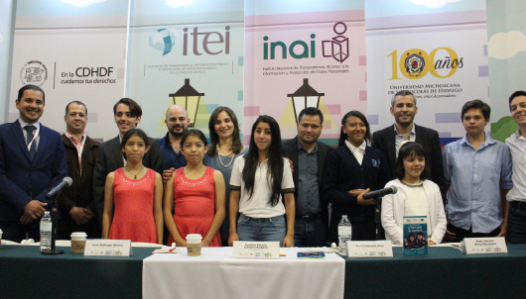
Ganadores del 3er Concurso de Cuento Infantil y Juvenil: “Claro que lo cuento”. Pabellón de la Transparencia, Feria Internacional del Libro, Expo Guadalajara, Guadalajara, Jalisco.

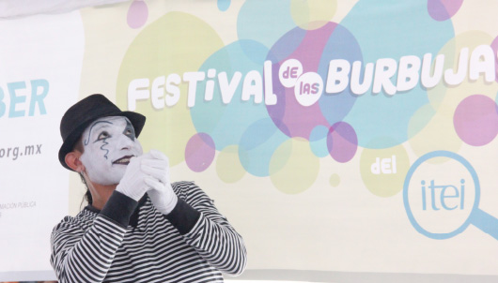
Mimo divirtiendo a los asistentes al Festival de la Burbujas, que se llevó a cabo durante los cuatro domingos del mes de septiembre en las instalaciones del ITEI.

Inauguración del Pabellón de la Transparencia, Feria Internacional del Libro, Expo Guadalajara, Guadalajara, Jalisco.
Transparencia en las calles
Lograr que cada día más habitantes de Jalisco conozcan los derechos y valores relacionados con la transparencia ha sido uno de nuestros principales retos y ocupaciones. Por ello, en 2016, además de los concursos, se realizaron diferentes actividades con la colaboración de autoridades estatales y municipales en lugares públicos en los que cotidianamente acuden o transitan miles de personas.
Por ejemplo, como parte de las actividades de difusión se expusieron las fotografías destacadas de los concursos pasados de fotografía “Captando la Transparencia” en la Galería de Arte de la Estación Juárez del Sistema del Tren Eléctrico Urbano (SITEUR), y en plazas y sitios públicos de Tlaquepaque.
También se llevó a cabo la exhibición de dibujos finalistas de los anteriores concursos “Dibuja la Transparencia” en instalaciones del museo Trompo Mágico, se realizó una campaña publicitaria promocional del proyecto protocolo 409 en diferentes cruceros de Guadalajara y en la Vía RecreActiva, donde además se llevó a cabo el Festival de las Burbujas que a continuación se detalla, donde se realizaron actividades de Gobierno Abierto.
Festival de las burbujas
Durante los domingos de septiembre, en el marco de los festejos del 12º aniversario de la “Vía RecreActiva” de Guadalajara, el ITEI llevó a cabo el Festival de las Burbujas. Esta actividad permitió estar en contacto cada domingo con 140 mil visitantes de la vía, y tener una participación directa de más de 4 mil personas en las instalaciones del Instituto donde se efectuaron actividades lúdicas para niños, adolescentes y adultos, como la lotería de la transparencia; atínale al dato, cuenta cuentos y el termómetro de tus datos personales, además de talleres de dibujo, pintura y cuento.
En la inauguración de este festival se firmó un convenio de colaboración entre el Ayuntamiento de Guadalajara y el ITEI.

ITEI en la FIL
Por cuarto año consecutivo, el ITEI en conjunto con el Instituto Nacional de Transparencia, Acceso a la Información y Protección de Datos Personales (INAI), la Universidad Michoacana San Nicolás de Hidalgo y la Comisión de Derechos Humanos de la Ciudad de México instalaron el Pabellón de la Transparencia en la Feria Internacional del Libro de Guadalajara (FIL) celebrada del 26 de noviembre al 4 de diciembre.
El Pabellón de la Transparencia alcanzó en 2016 la cifra récord de más de 10 mil visitantes. En este espacio se realizaron 100 actividades entre conferencias, presentaciones de publicaciones, talleres, juegos lúdicos, premiaciones de concursos y una sesión ordinaria del Pleno del ITEI, entre otras actividades. Además, se asesoró a más de 500 ciudadanos sobre transparencia, derecho de acceso a la información pública y protección de datos personales, y se distribuyó material didáctico y promocional entre los asistentes.
Revista Caja de Cristal
En coedición con el INAI, se publicó el número 5 de la revista “Caja de Cristal”, que tuvo un tiraje de 1,500 ejemplares.
Otros eventos
- Evento conmemorativo del día Internacional de Protección de Datos Personales, Conferencia: “Origen de la Protección de Datos Personales y sus implicaciones actuales”, realizado en el Hospital Civil Fray Antonio Alcalde.
- Foro de Análisis para las Iniciativas de Participación Ciudadana: Gobierno Abierto, llevado a cabo en el ITEI.
- Presentación de la propuesta de Reglamento Metropolitano de Transparencia para municipios de la Zona Metropolitana de Guadalajara.
- Arranque de la Plataforma Nacional de Transparencia en Jalisco, realizado en el ITEI.
- Foro: Empoderamiento de la transparencia mediante la denuncia ciudadana, y presentación de la plataforma Protocolo 409, celebrado en el Hotel Hilton Guadalajara.
- Jornada Estatal por la Armonización Legislativa en materia de Protección de Datos Personales en posesión de sujetos obligados, (coorganizada con el INAI), con sede en el Congreso del Estado de Jalisco.
- Foro: Buenas e innovadoras prácticas en materia de transparencia, impartido en el Pabellón de la Transparencia en el marco de la FIL.
7. Capacitación
La capacitación a los servidores públicos, académicos, estudiantes y sociedad en general respecto de cómo ejercer sus derechos de acceso a la información y protección de datos personales, de las obligaciones de las autoridades para garantizar estas prerrogativas y de las herramientas y mecanismos que tienen los ciudadanos para exigir la transparencia y la rendición de cuentas, es un eje fundamental en las acciones que lleva a cabo este Instituto.
De ahí que además de realizar talleres, eventos, cursos, diplomados, foros, y brindar asesoría, se continúa con la formación profesional de jaliscienses, a través de diplomados con reconocimiento oficial y de estudios de posgrado.
Personas capacitadas 27,042 (3,391 servidores públicos y 23,651 sociedad civil)
Distribución de servidores públicos capacitados por temas impartidos
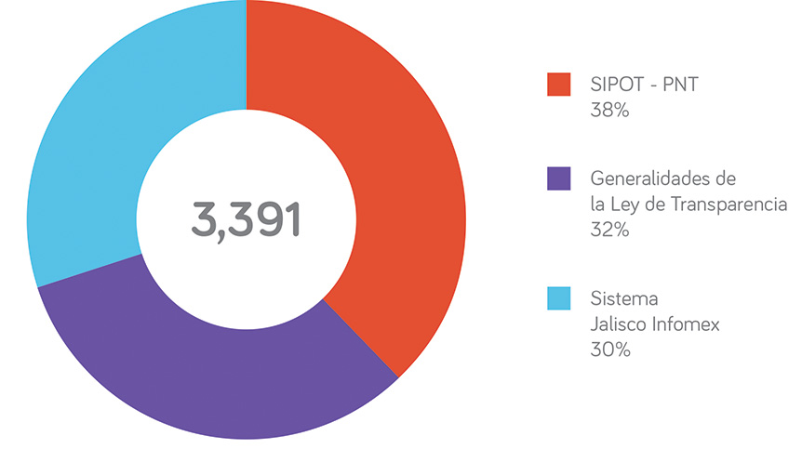
Información proporcionada por la Dirección del Centro de Estudios Superiores de la Información Pública y Protección de Datos Personales del ITEI. SIPOT es el Sistema de Portales de Obligaciones de Transparencia y PNT es Plataforma Nacional de Transparencia.

Capacitación a funcionarios, distribuidas por grupos de sujetos obligados
Grupo de sujeto obligado | SIPOT-PNT | Sistema Infomex Jalisco | Generalidades de la Ley de Transparencia y Acceso a la Información Pública del Estado de Jalisco y sus Municipios | Total de asistentes por tipo de capacitación
Ayuntamientos | 730 | 323 | 702 | 1,755
Organismos Autónomos | 27 | 17 | 0 | 44
Fideicomisos | 22 | 4 | 3 | 29
OPD’S | 24 | 6 | 44 | 74
Poder Legislativo | 3 | 8 | 0 | 11
Poder Ejecutivo | 73 | 634 | 243 | 950
Poder Judicial | 64 | 3 | 0 | 67
Partidos políticos | 178 | 0 | 0 | 178
Otros sujetos obligados | 114 | 0 | 0 | 114
Sindicatos | 61 | 19 | 89 | 169
Total de asistentes por tipo de capacitación | 1,296 | 1,014 | 1,081 | 3,391

Información proporcionada por la Dirección del Centro de Estudios Superiores de la Información Pública y Protección de Datos Personales del ITEI.

Formación especializada
En la anualidad se realizaron 3 diplomados de transparencia y protección de datos personales, dirigidos al público en general y a servidores públicos de los que egresaron 268 alumnos.
Nombre del programa | Asistentes | Sede
Diplomado en Transparencia y Protección de Datos Personales en el Ámbito Municipal | 83 | Contraloría del Estado
Diplomado en Transparencia y Protección de Datos Personales | 92 | Centro Universitario de la Ciénega
Diplomado en Transparencia y Protección de Datos Personales para funcionarios de Unidades de Transparencia | 93 | Centro Universitario de Tonalá

Información proporcionada por la Dirección del Centro de Estudios Superiores de la Información Pública y Protección de Datos Personales del ITEI.

Datos históricos
Este año se alcanzó el mayor número de personas capacitadas desde la creación de este órgano garante.
Personas capacitadas
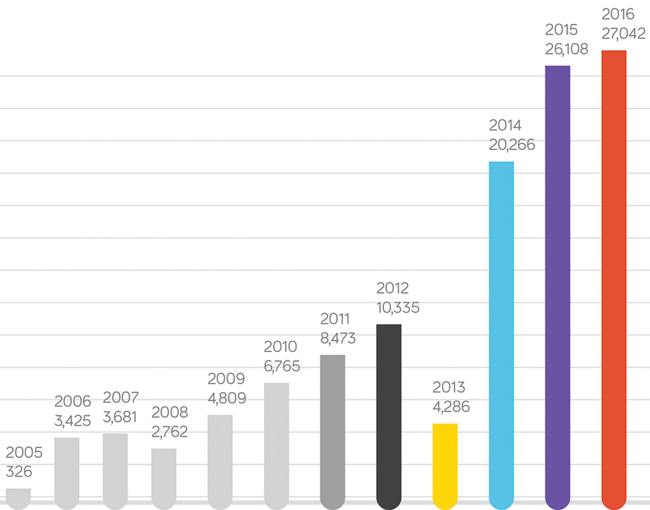

Información proporcionada por la Dirección del Centro de Estudios Superiores de la Información Pública y Protección de Datos Personales del ITEI.

Asesorías
El número de asesorías otorgadas alcanzó 3,056. El 64% (2,046) fue a servidores públicos y el 36% (1,010) a sociedad civil.
Por otra parte, el Instituto brindó asesoría exclusivamente en aspectos técnicos sobre la carga de información y de formatos en la Plataforma Nacional de Transparencia, resultando 5,213 asesorías vía telefónica y 1,100 por correo electrónico.
Gracias a estas acciones, las personas supieron cómo presentar solicitudes de información o de protección de datos ante las diversas autoridades, así como buscar información en los portales de transparencia de las diferentes instituciones públicas o cómo presentar quejas ante el ITEI cuando están inconformes con las respuestas, mientras que a las autoridades se les orientó respecto de las obligaciones que les impone el nuevo marco normativo estatal, y principalmente sobre el llenado de formatos para la Plataforma Nacional de Transparencia (PNT).

Distribución de asesorías a sociedad y sujetos obligados por temas de interés
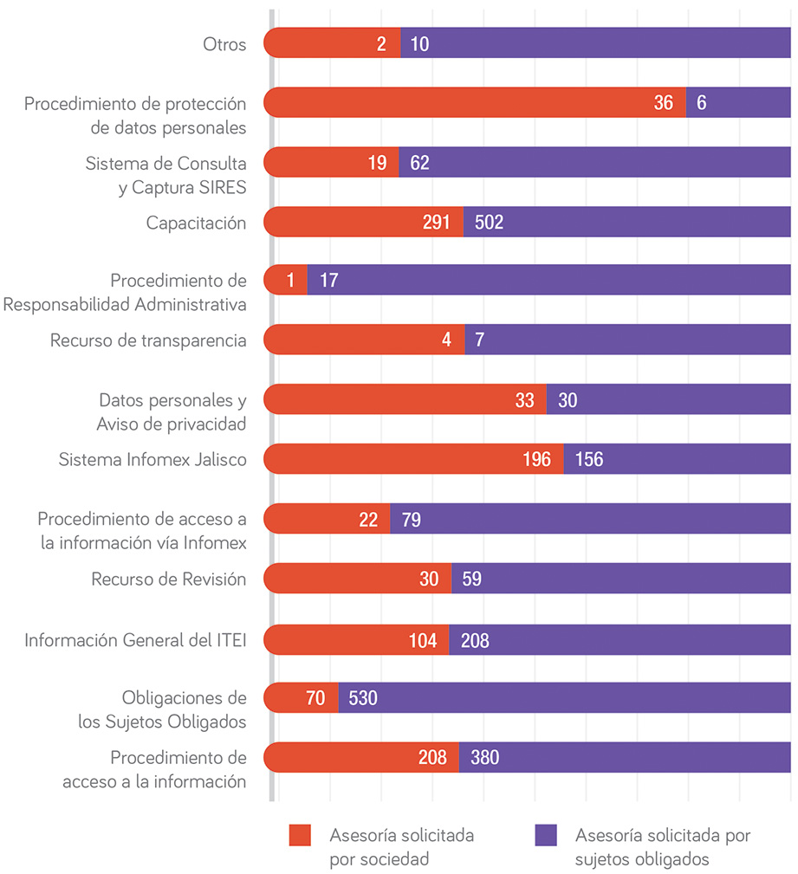
Información proporcionada por la Dirección del Centro de Estudios Superiores de la Información Pública y Protección de Datos Personales del ITEI.
Como resultado de las nuevas obligaciones que en materia de transparencia, trajo las recientes reformas legales, este año se asesoró en un 24% más que el año pasado.
8. Proyectos estratégicos
En otras variantes encaminadas a promover e impulsar el ejercicio de los derechos que el Instituto garantiza, y buscando en todo momento la participación ciudadana, se llevaron a cabo diversos proyectos.
Plataforma Nacional de Transparencia (PNT)
Toda vez que una de las nuevas obligaciones que trajo la Ley General y las reformas de nuestra Ley Estatal es la incorporación de la Plataforma Nacional para todos los sujetos obligados, el Instituto tuvo la encomienda de desarrollar, administrar, implementar y poner en funcionamiento esta plataforma desde el ámbito local, que permitiera cumplir con las disposiciones legales.
Esta herramienta utilizada a nivel nacional, sustituirá al sistema INFOMEX que opera desde el año 2007 para acceder a la información pública vía electrónica.
Para que la ciudadanía pueda realizar solicitudes de acceso a la información y consultar información fundamental de las entidades públicas, es necesario que los sujetos obligados sean adheridos a esta Plataforma, ello implicó una serie de actividades que vinculan a este Instituto con todos los sujetos obligados.
Con la colaboración de Gobierno del Estado y de la Universidad de Guadalajara, se impartieron 73 sesiones de capacitación en las 12 regiones del estado.
Así, al concluir el año, de los 527 sujetos obligados el 95% (501) han sido incorporados a la Plataforma Nacional de Transparencia, es decir, pueden subir información pública y dar seguimiento a las solicitudes de información, el 5% (26) no se han incorporado a dicha plataforma.

Sujetos obligados en la PNT
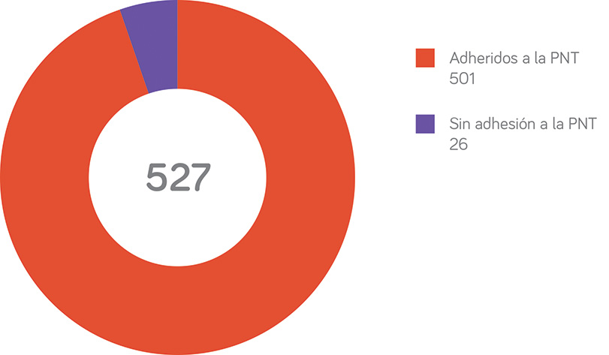
Información proporcionada por la Coordinación General de Planeación y Proyectos Estratégicos del ITEI.

Protocolo 409
Esta es una herramienta disponible para la ciudadanía, con la intención de facilitar la presentación de denuncias encaminadas a combatir a la corrupción, a partir de documentos obtenidos del ejercicio del derecho de acceso a la información pública.
Esta información es remitida vía electrónica al sujeto obligado, para que de manera interna determinen lo conducente.
Desde la implementación de dicha plataforma, es decir, del 26 de octubre del año que se informa, a su conclusión, se remitieron 16 denuncias.
La presentación de denuncias y la consulta de a quienes se les ha presentado se encuentra en: http://www.itei.org.mx/409/
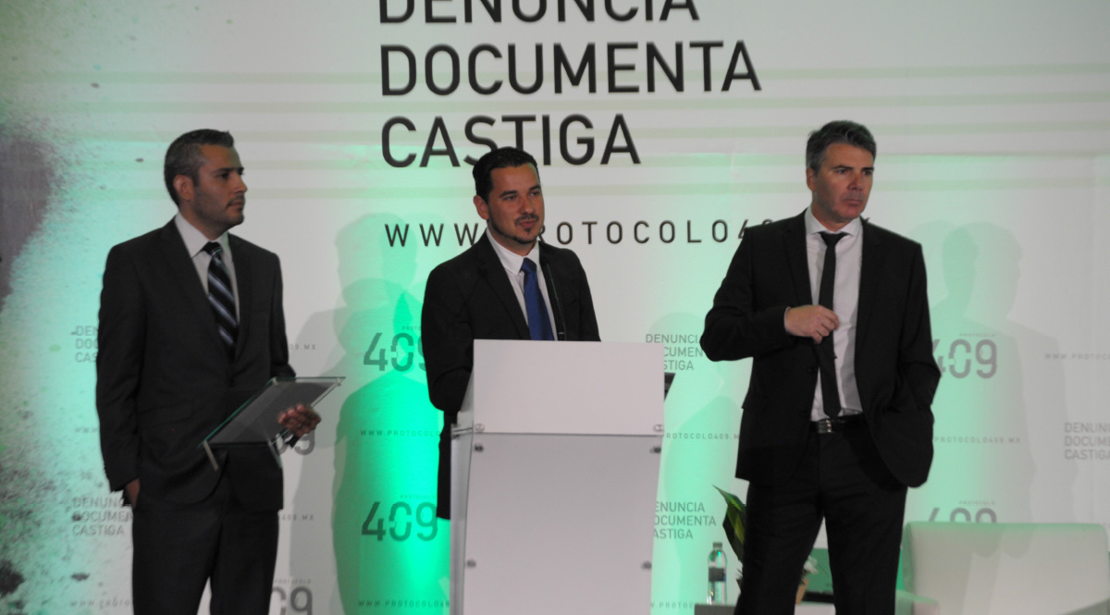
Entrega de reconocimiento, conferencia magistral, Protocolo 409, Hotel Hilton, Guadalajara, Jalisco.

Gobierno abierto
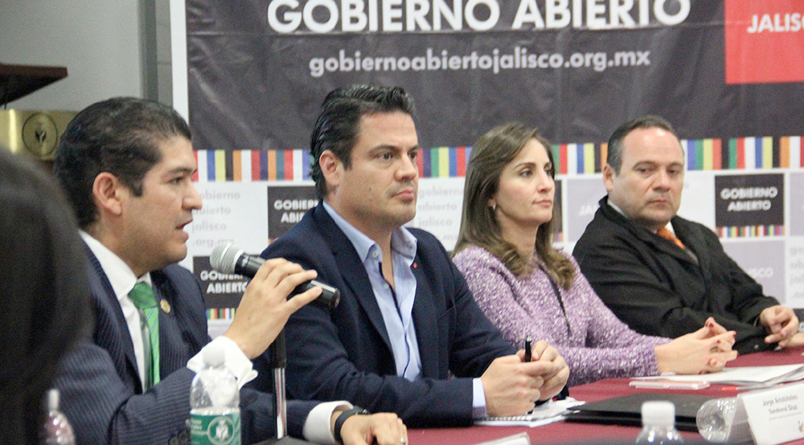
Cuarta sesión ordinaria del Secretariado Técnico Local en Jalisco, Colegio de Notarios de Jalisco, Guadalajara, Jalisco.
El Instituto de Transparencia, a través de su Comisionada Presidente, tiene a cargo la Presidencia del Secretariado Técnico Local de Gobierno Abierto. Este órgano está integrado por representantes de entidades públicas y del sector privado, respecto de los primeros se encuentran los poderes Ejecutivo, Legislativo y Judicial así como los Ayuntamientos, y de los segundos están las organizaciones de la sociedad civil, universidades y la comunidad tecnológica.
El más importante logro que Gobierno Abierto en Jalisco tuvo este año, fue la aprobación del Plan de Acción Local en Jalisco (PAL) 2016 - 2018, el cual fue concretado, después de una serie de acciones llevadas a cabo con el apoyo y esfuerzo de todos los integrantes del Secretariado. Entre las actividades más relevantes están las siguientes:
- Se aprobó la mecánica para integrar el Plan de Acción y se modificó el mecanismo de gobernanza.
- El Secretariado Técnico Local celebró 4 sesiones ordinarias, en ésta última aprobó el PAL; asimismo, a través de los enlaces de Gobierno Abierto se realizaron 30 reuniones de trabajo.
- Se llevaron a cabo mesas de diálogo, conformadas por miembros de la sociedad civil, servidores públicos, sector privado y ciudadanos, con 6 temas de importancia estratégica para identificar en un primer momento, los problemas de interés público.
- Se impartieron conferencias de sensibilización municipales en 8 Regiones (Sur, Costa Norte, Centro, Altos Norte, Norte, Altos Sur, Sureste y Costa Sur) cubriendo 79 municipios, a las que asistieron más de mil jaliscienses.
- Se realizaron dos tipos de consulta, a través de una plataforma electrónica y de manera física, tanto en la zona metropolitana como en el interior del estado, así también en locaciones como la vía recreActiva o a través de los Ayuntamientos que desearon participar. De aquí surgieron 2,718 consultas.
- El Instituto de Transparencia, dio difusión en redes sociales; asimismo, se brindaron espacios en canal 44 y en Radio Universidad.
- Se organizaron mesas de trabajo con expertos para tratar los problemas en los que la sociedad jalisciense manifestó mayor preocupación a lo largo de las consultas. Se reunieron 47 expertos provenientes de distintos sectores.
El Secretariado Técnico aprobó 7 compromisos establecidos en el Plan de Acción Local consistentes en:
- Proyecto de intervención en la colonia Lomas de Polanco a través de la coordinación vecinal con policía y espacios abiertos del municipio de Guadalajara;
- Reducción de la brecha salarial entre hombres y mujeres en el Estado de Jalisco;
- Padrón estatal de habilidades para personas con discapacidad;
- Padrón estatal de jornaleros agrícolas;
- Plataforma tecnológica para la formación continua de docentes;
- Ampliación de la cobertura de educación media superior con base en necesidades y vocaciones productivas regionales; y
- Plataforma para publicación de contrataciones del Gobierno de Jalisco.
Participación del ITEI en proyectos externos

Comité/ Institución | Objetivo | Participación institucional
Sistema Nacional de Transparencia  Instituto Nacional de Transparencia, Acceso a la Información y Protección de Datos Personales | Colaboración en la promoción, difusión y articulación permanente en materia de transparencia, acceso a la información y protección de datos personales. | Integrante por disposición legal participación en las siguientes comisiones: a) Archivos y gestión documental; b) Gobierno abierto y transparencia; c) Jurídica, de criterios y resoluciones; d) Protección de datos personales; e) Capacitación, educación y cultura; y f) Asuntos de entidades Federativas y municipios.
Observatorio de Participación Política de las Mujeres en Jalisco  Instituto Electoral y de Participación Ciudadana de Jalisco  Instituto Jalisciense de las Mujeres  Tribunal Electoral del Estado de Jalisco | Establecer los mecanismos de colaboración necesarios para la generación de información sobre la participación política de las mujeres en Jalisco. | Brindar asesoría
Consejo de Armonización Contable del Estado de Jalisco  Secretaría de Planeación, Administración y Finanzas | Instancia técnicamente coadyuvante en el ámbito estatal, para coordinar la implementación, seguimiento y consolidación del proceso de armonización contable gubernamental. | Integrante por disposición legal
Comisión de Transparencia Integral de Transporte Público de Taxis  Secretaría de Movilidad | Vigilará y elaborará los criterios bajo los cuales se determinará la antigüedad de quienes prestan este servicio, se lleve a cabo la renovación de permisos y el estudio para ponderar la necesidad de nuevas autorizaciones. | Integrante por invitación
Comité Técnico de Validación  Instituto de Movilidad y Transporte del Estado de Jalisco | Validar los dictámenes técnicos con los cuales se actualizan y/o modifican las tarifas de servicio público. | Integrante por disposición legal
Consejo Estatal de Participación Social para la Educación  Secretaría de Educación | Participar en actividades tendientes a fortalecer y elevar la calidad y la equidad de la educación básica, así como ampliar la cobertura de los servicios educativos. | Integrante por invitación
Comité Técnico de Transparencia y Valoración Salarial  Secretaría General de Gobierno de Jalisco | Es un órgano auxiliar de las autoridades estatales, el cual debe realizar estudios sobre los montos máximos de las percepciones anuales de los servidores públicos del Estado de Jalisco y de sus Municipios y emitir recomendaciones sobre tales percepciones; sus resoluciones no serán vinculantes | Integrante por disposición legal
Grupo Interinstitucional y Multidisciplinario sobre la Alerta de Violencia contra las Mujeres  Instituto Jalisciense de las Mujeres | Dictar los ejes rectores y transversales de las políticas públicas, en materia de prevención, atención, sanción y erradicación de la violencia contra las mujeres, así como operar el Sistema Estatal para prevenir, atender y erradicar la violencia contra las mujeres. | Fungió como observador
Comité Técnico de Documentación del Sistema Estatal de Documentación y Archivos  Archivo Histórico de Jalisco | Proponer las políticas y lineamientos en administración documental; coordinar a los archivos generales; elaborar y conservar el Registro del Patrimonio Documental del Estado | Integrante por disposición legal
Junta Académica de la Maestría de Transparencia y Protección de Datos Personales  Universidad de Guadalajara | Planear y organizar el programa de posgrado y evaluar su calidad, pertinencia y operación en apoyo a la coordinación del mismo | Integrante por disposición legal
CESPT - Comité de Evaluación y Seguimiento de las Políticas del Trabajo  Secretaría del Trabajo y Previsión Social | Es una instancia colegiada que tiene por objeto apreciar la eficacia de los planes, programas y políticas que están bajo la tutela de la Secretaría del Trabajo y Previsión Social del Gobierno del Estado de Jalisco comparando sus resultados con los objetivos que le fueron asignados en los instrumentos de planeación oficiales, así como proponer e instrumentar, en consecuencia, las acciones correctivas que resulten indispensables para mejorar su desempeño | Brindar asesoría

9. Legalidad
Desde otro ámbito de la institución, se llevan a cabo diversas acciones de legalidad de cara a la sociedad y a los sujetos obligados, algunas de las actividades más relevantes son la suscripción de convenios, diversas determinaciones que se aprueban en el seno del Pleno y la defensa jurídica de los actos que realiza el órgano garante.
Convenios

Celebración del Convenio General de Colaboración entre el Teletón CRIT Occidente y el ITEI. CRIT Occidente, Guadalajara, Jalisco.
Se celebraron en total 50 convenios, de los cuales 46 fueron de colaboración y 4 de adhesión al sistema INFOMEX. Es importante destacar que este año se obtuvo el mayor número de convenios suscritos desde la creación de este Instituto.
Dichos convenios se realizaron con diversas autoridades estatales, municipales, universidades, cámaras empresariales, organizaciones de la sociedad civil, sindicatos y partidos políticos.

Convenios de colaboración
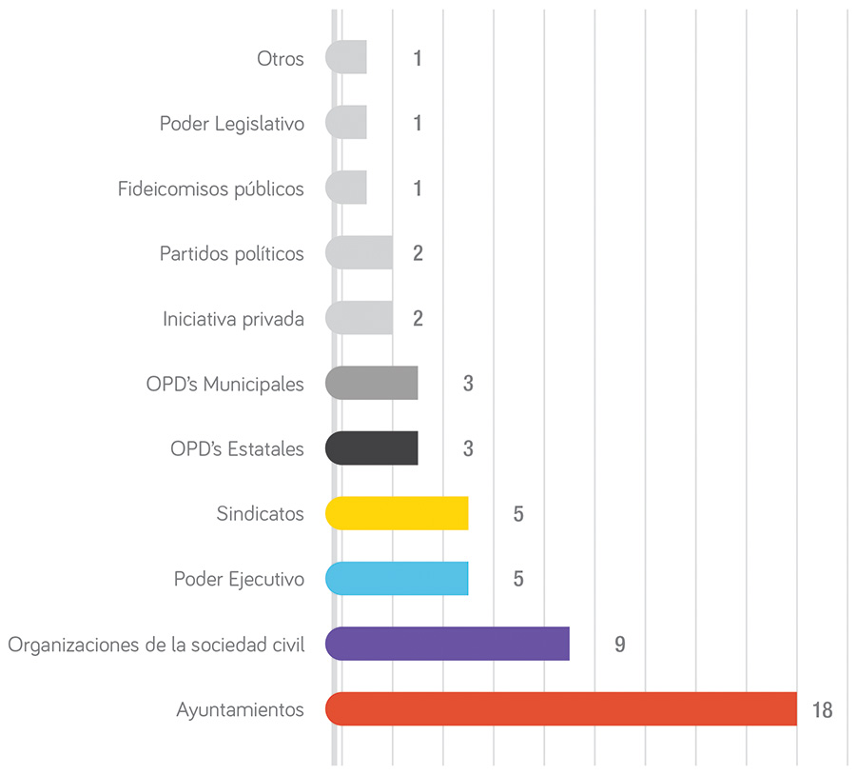
Información proporcionada por la Dirección de Vinculación y Difusión.

Datos históricos
En el periodo comprendido del año 2013 al 2016, se obtuvo el mayor número de determinaciones como criterios, acuerdos y diversa normatividad, tal y como se muestra a continuación:
Determinaciones
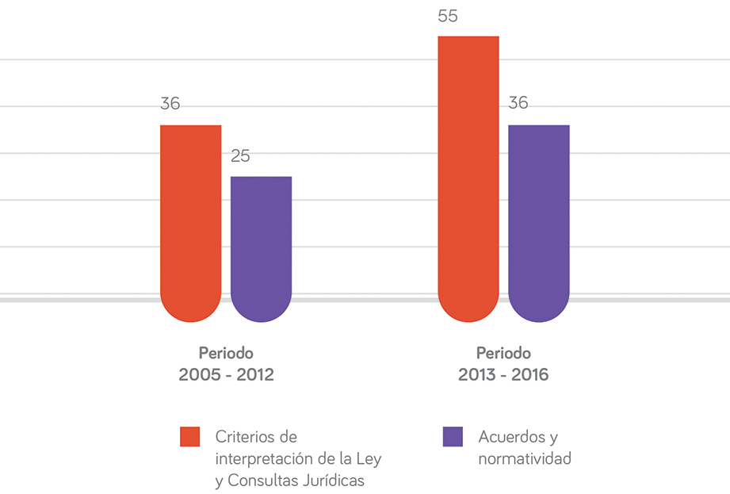
No existe información de Criterios de interpretación para los años 2005 y 2008, así como de los años 2009 al 2011 de los Acuerdos y normatividad. Información proporcionada por la Dirección Jurídica del ITEI.
Por otra parte, la defensa jurídica del Instituto mejoró en el último año, pues se resolvieron favorablemente juicios de amparo presentados en contra de las resoluciones emitidas por el Pleno del Instituto, respecto de los recursos de revisión, de transparencia y de protección de datos personales, así como de responsabilidad administrativa o sobre la competencia de los sujetos obligados para responder una solicitud de información.

Determinaciones
Este año se continuó con la emisión de acuerdos y consultas jurídicas planteadas por diferentes autoridades para establecer criterios que les permitan cumplir con sus obligaciones.
Acuerdos aprobados por el Pleno 16
Dictámenes de consultas jurídicas aprobados por el Pleno 14
Impugnaciones
Derivado de las determinaciones emitidas como son las resoluciones de los recursos, han resultado inconformidades presentadas por la vía judicial, sumando 13 juicios, de los cuales solo 2 han sido resueltos favorablemente para este organismo, en tanto el resto está aún en trámite.

10. Planeación institucional
Con las reformas a la Ley General de Contabilidad Gubernamental, a la Ley Federal de Presupuesto y Responsabilidad Hacendaria, aunado al análisis del Presupuesto basado en Resultados y al Sistema de Evaluación de Desempeño (PbR-SED), en colaboración con la Secretaría de Planeación, Administración y Finanzas del Gobierno del Estado de Jalisco; este Instituto llevó a cabo la planeación y programación de metas y objetivos de cada año.
Por otra parte, se dio seguimiento puntual al programa presupuestario anual a través de reportes trimestrales de avances, mismos que son publicados en el portal oficial del Instituto como una estrategia de rendición de cuentas a los ciudadanos en el cual se establecen las metas y resultados de los indicadores de este Instituto.
Sistema de gestión de calidad
En atención al sistema de gestión de calidad que implementa este Instituto, buscando la mejora continua de los procesos internos, así como la adecuación de las funciones y actividades diversas que trajeron las reformas de la Ley estatal en la materia y aprovechando la oportunidad para mejorar la organización institucional, se actualizaron los manuales administrativos de organización y de puestos.

Estructura orgánica
El Instituto cuenta con una estructura organizacional que le permite desempeñar las actividades sustantivas y dar cumplimiento a las atribuciones y obligaciones que establece la Ley de Transparencia. De conformidad con el manual de puestos, se modificó la estructura orgánica, sin que ello implicara incremento de plazas, quedando de la siguiente manera:
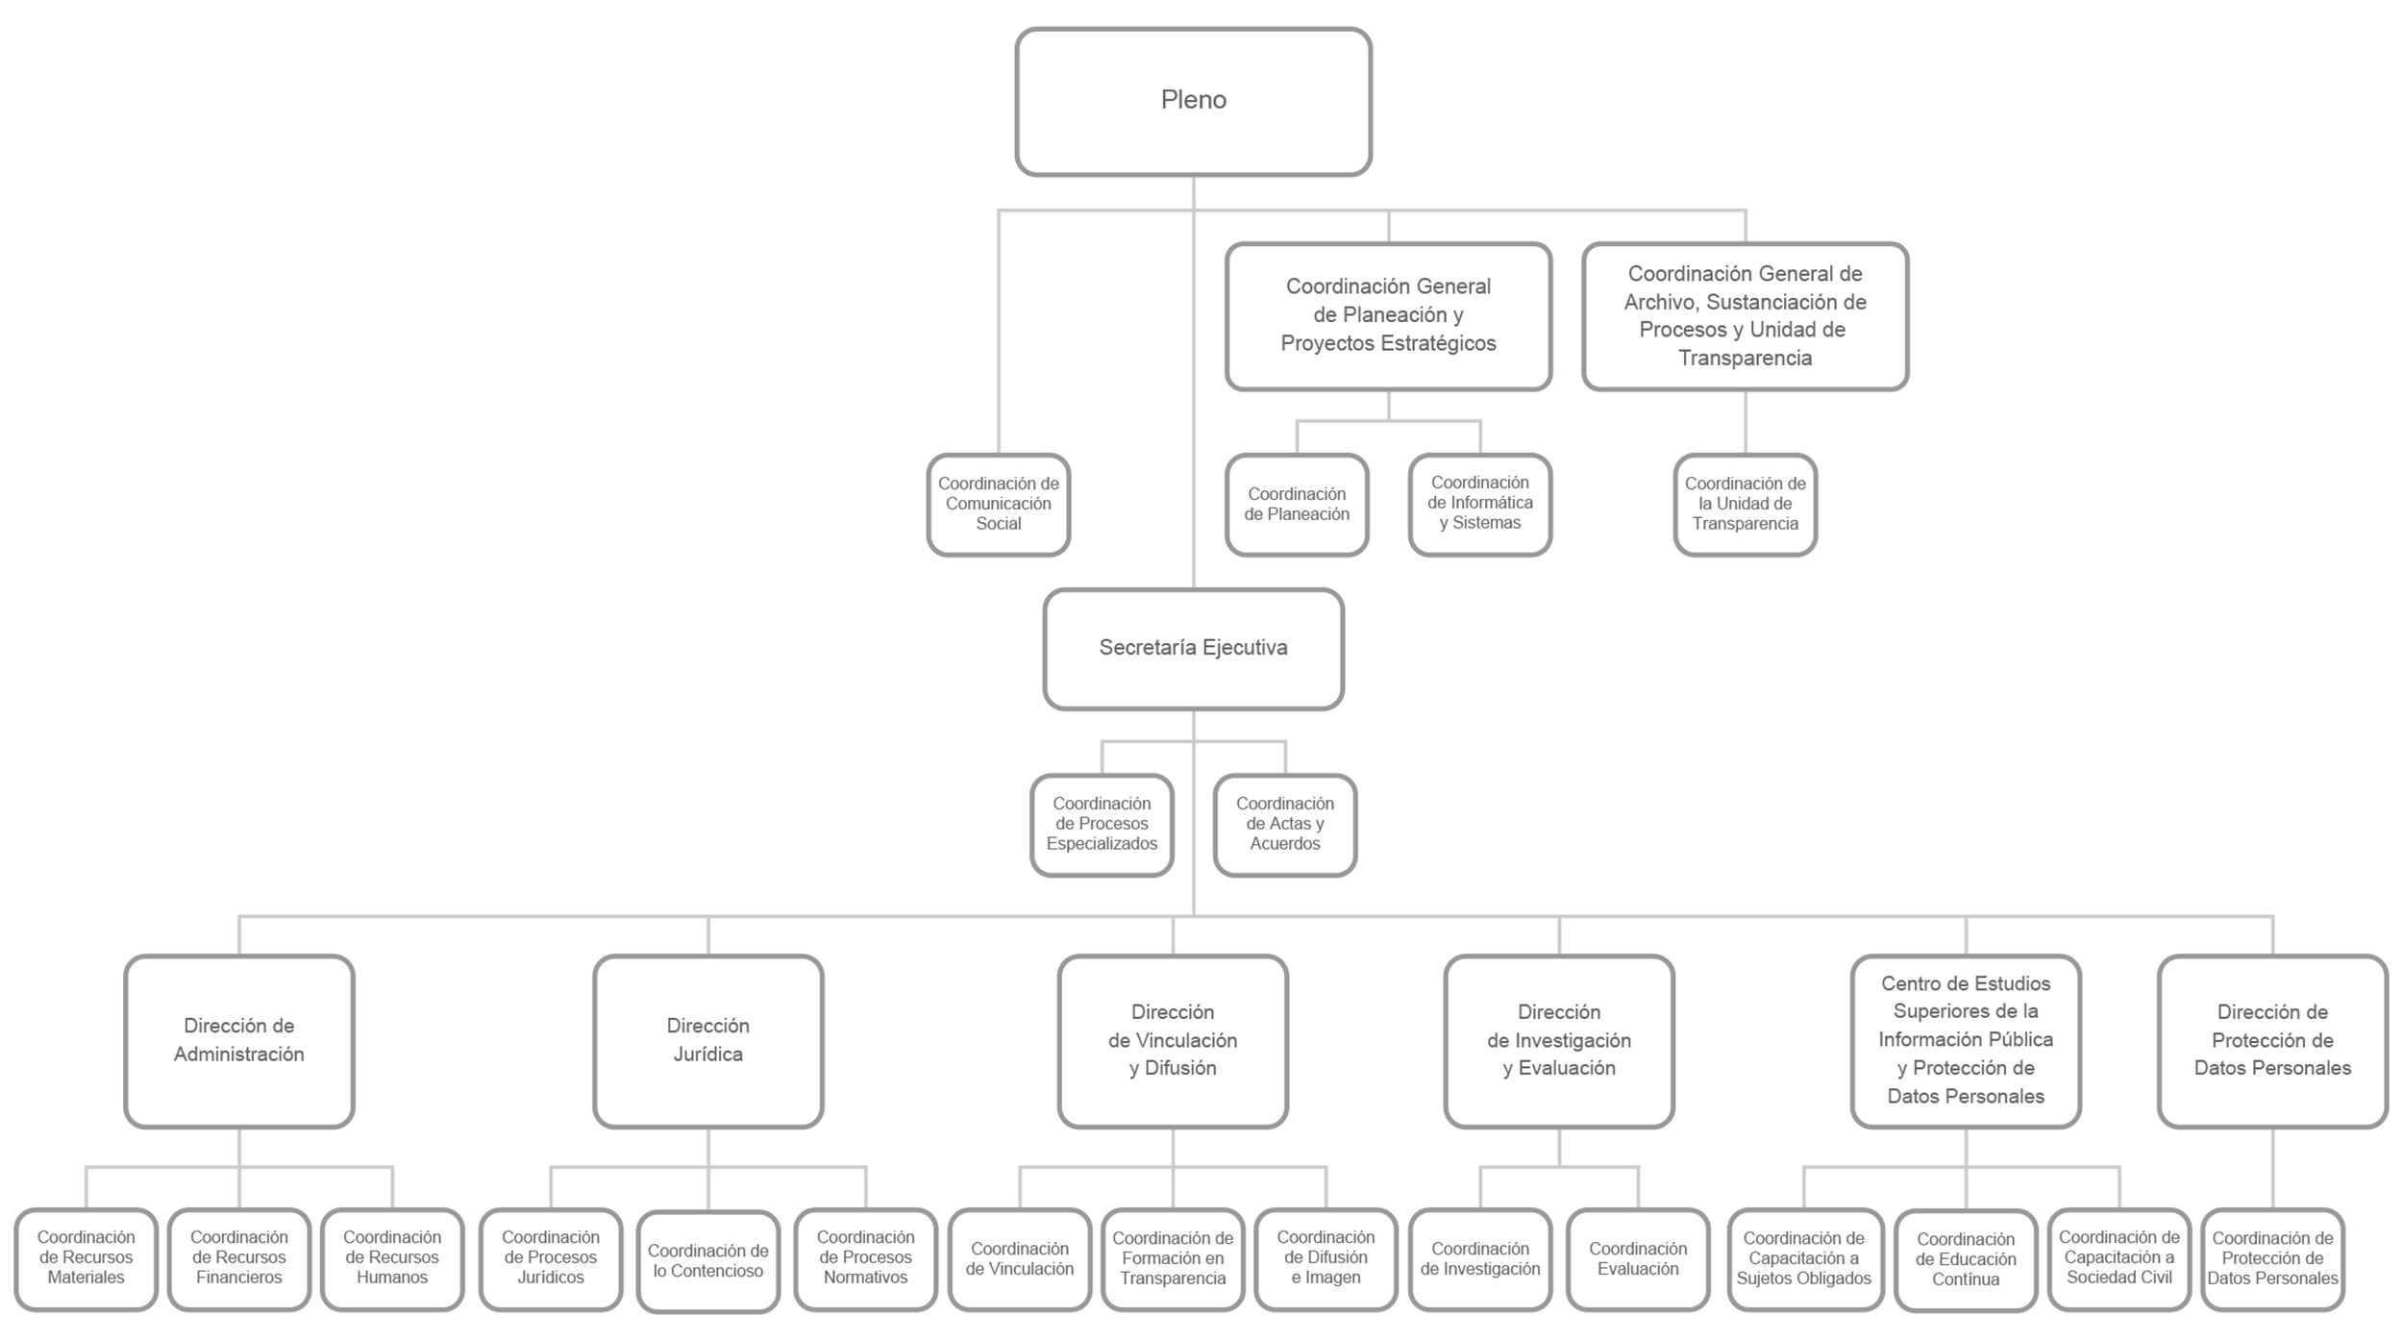
Información proporcionada por la Coordinación General de Planeación y Proyectos Estratégicos del ITEI.
11. Gestión administrativa y presupuestal
La correcta y eficiente aplicación de los recursos públicos que recibe el Instituto para el desarrollo de sus funciones ha sido una prioridad desde el inicio de la presente gestión con el fin de aprovechar al máximo y de la mejor manera el dinero que aportan los ciudadanos a través de sus impuestos.
Es por ello que, anualmente se elabora el anteproyecto de presupuesto que se presenta a la Secretaría de Planeación, Administración y Finanzas del Gobierno del Estado de Jalisco, para que éste sea remitido al Congreso del Estado y se proceda a la asignación de recursos para el siguiente ejercicio fiscal.
Recursos humanos
La plantilla del personal del ITEI está conformada por 94 plazas, 44 se encuentran ocupadas por mujeres y 49 por hombres, con lo que se busca respetar la equidad de género.
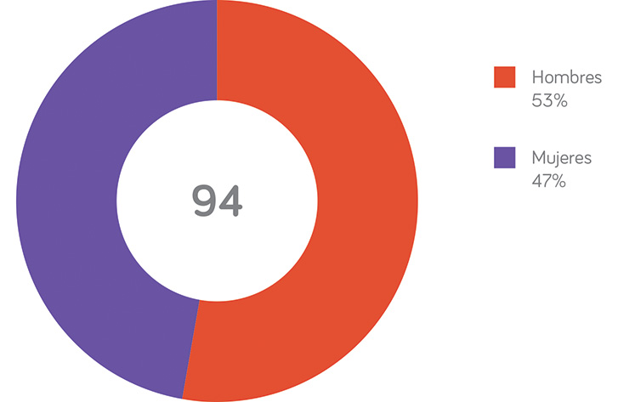
Distribución de plantilla

Información proporcionada por la Dirección de Administración del ITEI.
Derivado de los convenios de colaboración y la gestión con diferentes universidades, el Instituto de Transparencia se ha convertido en una opción para los estudiantes de licenciatura y bachillerato técnico que desean realizar su servicio social y aprender sobre temas de transparencia, acceso a la información pública y protección de datos personales.
En la presente administración 44 personas han prestado su servicio social, casi el doble de quienes lo hicieron desde la creación del organismo, tal como se muestra en la siguiente tabla.
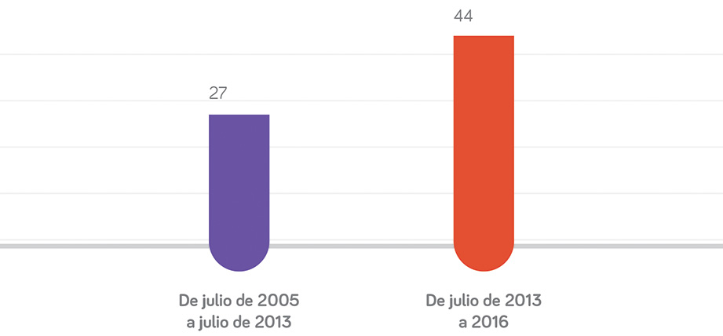
Información proporcionada por la Dirección de Administración del ITEI.
Formación de los servidores públicos
En cuanto a la formación académica, en apego al manual de puestos, se informan los siguientes datos:
Doctorado | Maestría | Licenciatura | Carrera Técnica / preparatoria | Secundaría / Otros
1 | 11 | 72 | 8 | 1

Información proporcionada por la Dirección de Administración del ITEI.

Recursos financieros
En 2016, el ITEI recibió un presupuesto por parte del Congreso del Estado de Jalisco de $46,818,766.
Los porcentajes de incremento presupuestal que ha tenido el Instituto han sido sólo los ajustes correspondientes al índice de la inflación, no se han tenido aumentos sustanciales en los últimos años.
A continuación se muestra el detalle del ejercicio presupuestal:
Capítulo | Descripción | Presupuesto Inicial | Presupuesto Modificado | Presupuesto Ejercido | Presupuesto Disponible
1000 | Servicios personales | $41,219,589.67 | $42,640,750.74 | $40,451,682.05 | $2,189,068.69
2000 | Materiales y suministros | $1,027,000.00 | $1,354,000.00 | $1,237,882.72 | $116,117.28
3000 | Servicios generales | $6,313,370.09 | $10,840,027.81 | $9,940,738.68 | $899,289.13
4000 | Transferencias, subsidios, subvenciones, pensiones y jubilaciones | $60,000.00 | $125,000.00 | $113,481.35 | $11,518.65
5000 | Bienes muebles e inmuebles | $690,000.00 | $854,000.00 | $772,855.11 | $81,144.89

Información proporcionada por la Dirección de Administración del ITEI. El presupuesto recibido por el Congreso tuvo ajustes, los cuales se encuentran distribuidos en la tabla.
12. Conclusiones
Solicitudes de información

El año 2016 es el año en el que más solicitudes de información pública se han recibido en nuestro estado con 60,275 solicitudes, 78% más que en el año 2015.

Desde la creación del Instituto a la conclusión del año 2016, 262,457 solicitudes de información se han presentado en Jalisco.

En el 77% de las solicitudes presentadas ante las diferentes autoridades, los ciudadanos recibieron la información que pidieron en su totalidad o de manera parcial.
En comparación con el año anterior, en el 2016 se incrementó en 10% el uso de los medios electrónicos para la presentación de solicitudes de información pública, representando así un 78% las presentadas por esta vía mediante el sistema Infomex o la Plataforma Nacional de Transparencia.

El 87% de la información solicitada es de libre acceso, 9% corresponde a información confidencial y tan solo 4% es información reservada.
Se tramitaron 3,770 solicitudes de protección de información confidencial, el 98.5% fueron presentadas a los sujetos obligados del Poder Ejecutivo, la Secretaría de Movilidad es el sujeto obligado que más cantidad de solicitudes de protección de información confidencial recibió.

8 de cada 10 solicitudes de protección de datos personales requirieron rectificación de sus datos.

Garantía del ejercicio de derechos

El Pleno del Instituto aprobó 1,019 resoluciones, 25% más que en 2015.
El 96% de las resoluciones aprobadas corresponden a los recursos de revisión (976), 3% a recursos de transparencia (35) y 1% (8) a recursos de protección de datos personales.

5 de cada 10 resoluciones aprobadas corresponden a los Ayuntamientos y sus dependencias.

Este año se emitieron 208 medidas de apremio y sanciones impuestas por incumplir la ley o como medidas para cumplirla.

Evaluación en materia de transparencia
10 Ayuntamientos de los 125 evaluados, obtuvieron calificaciones aprobatorias, respecto de la publicación de las versiones estenográficas, así como las actas o minutas de las reuniones o sesiones de sus órganos colegiados.
La calificación promedio de los 125 Ayuntamientos en la publicación de versión estenográfica, en la publicación de audios y en la publicación de actas de sesiones, es de 18.8
Protección de datos personales
2,087 servidores públicos y personas de la sociedad civil fueron capacitados en temas de protección de datos personales.
161 Sistemas fueron aprobados por el Pleno del ITEI (142 de información confidencial y 19 de información reservada).
Promoción y difusión
Alrededor de 5 mil niñas, niños y jóvenes, participaron en los concursos realizados por el ITEI.
308 jóvenes participaron en el 4to. Concurso Nacional de CINECORTOS “Con…Secuencia Transparencia en movimiento”, con 109 trabajos, provenientes de 29 estados del país.
Respecto del 4to concurso de dibujo “Dibuja la Transparencia”, se obtuvieron 1,394 obras de niños, niñas y jóvenes.
En cuanto al 3er. concurso de cuento infantil y juvenil “Claro que lo cuento”, se recibieron 1,773 cuentos escritos por niños, niñas y adolescentes.
Más de 4,000 personas participaron en el “Festival de las burbujas”.
Más de 10,000 visitantes en el Pabellón de la Transparencia ubicado en la Feria Internacional del Libro.
Se imprimieron 1,500 ejemplares de la revista “Caja de Cristal”.
Capacitación
Históricamente desde la creación hasta el año 2016 se obtuvo el mayor número de capacitados con 27,042, de los cuales 23,651 fueron ciudadanos y 3,391 servidores públicos.
De los 3 diplomados en transparencia realizados en 2016, 268 alumnos egresaron.
Proyectos estratégicos
Derivado de la implementación de la Plataforma Nacional de Transparencia se realizaron 73 sesiones en 12 regiones del estado a los 527 sujetos obligados.
El 95% (501) de los sujetos obligados se han incorporado a la PNT.
Se implementó el proyecto Plataforma Protocolo 409 como una herramienta que través del acceso a la información pública se puede denunciar actos de corrupción, durante el 2016 se presentaron 16 denuncias.
En materia de Gobierno Abierto, se aprobó el Plan de Acción Local en Jalisco (PAL), con 7 compromisos.
Legalidad
El Pleno del ITEI aprobó 16 Acuerdos y 14 consultas jurídicas.
Se celebraron 50 convenios (46 de colaboración y 4 de adhesión al sistema INFOMEX).
Planeación institucional
Se actualizaron los manuales administrativos de organización y puestos.
Gestión administrativa y presupuestal
Se tienen 94 plazas en el ITEI, de las cuales 47% son mujeres y 53% son hombres.
El ITEI recibió un presupuesto de $46,818,766, por parte del Congreso del Estado de Jalisco.
Glosario de términos
Gobierno abierto
El gobierno abierto es la forma de relacionarse entre la administración pública y los ciudadanos, que se caracteriza por el establecimiento de canales de comunicación y contacto directo entre ellos.
ITEI, Instituto o Instituto de transparencia
Instituto de Transparencia, Información Pública y Protección de Datos Personales del Estado de Jalisco.
Organismos públicos descentralizados (OPD´s)
Son las entidades de la administración pública paraestatal que, como personas jurídicas de derecho público, cuentan con personalidad jurídica y patrimonio propios.
Procedimiento de responsabilidad administrativa (PRA)
Son aquellos procedimientos que se inician para determinar las infracciones a la ley cometidas por los titulares de los sujetos obligados, los miembros del comité de clasificación o por los titulares de las unidades de transparencia.
Sujetos obligados
Son todos los entes públicos o privados en términos de la propia ley que deben cumplir con la Ley de Transparencia y Acceso a la Información Pública del Estado de Jalisco y sus Municipios.
SIRES
Sistema de consulta y captura en línea de reportes de solicitudes de información.
Sobreseimiento
Es un tipo de resolución que dicta una autoridad, suspendiendo un proceso por falta de causas de estudio.
Anexo 1. Resultados de la evaluación a los Ayuntamientos del estado.
 | Ayuntamiento | Calificación final
1º | Guadalajara | 87.50
 | San Pedro Tlaquepaque | 87.50
 | Zapopan | 87.50
 | Poncitlán | 87.50
2º | Tlajomulco de Zúñiga | 81.25
3º | Unión de Tula | 75.00
 | Tonalá | 75.00
4º | La Barca | 68.75
5º | Ocotlán | 62.50
 | Zapotlán del Rey | 62.50
6º | Puerto Vallarta | 56.25
8º | Lagos de Moreno | 43.75
 | Talpa de Allende | 43.75
9º | Autlán de Navarro | 37.50
 | Colotlán | 37.50
 | Concepción de Buenos Aires | 37.50
 | San Julián | 37.50
 | Zapotlán el Grande | 37.50
10º | Atotonilco el Alto | 31.25
 | El Salto | 31.25
 | Jamay | 31.25
 | Magdalena | 31.25
 | Mascota | 31.25
 | San Martín de Hidalgo | 31.25
 | Tala | 31.25
11° | San Ignacio Cerro Gordo | 25.00
 | Casimiro Castillo | 25.00
 | Chimaltitán | 25.00
 | Ejutla | 25.00
 | San Juanito de Escobedo | 25.00
 | San Sebastián del Oeste | 25.00
 | Techaluta de Montenegro | 25.00
 | Teocaltiche | 25.00
 | Villa Purificación | 25.00
12º | Ayotlán | 18.75
 | Cocula | 18.75
 | Jalostotitlán | 18.75
 | Jesús de María | 18.75
 | San Juan de los Lagos | 18.75
 | San Miguel el Alto | 18.75
 | Sayula | 18.75
 | Tepatitlán de Morelos | 18.75
 | Tequila | 18.75
 | Villa Corona | 18.75
 | Zapotlanejo | 18.75
13º | Tamazula de Gordiano | 12.50
 | Acatic | 12.50
 | Acatlán de Juárez | 12.50
 | Ahualulco de Mercado | 12.50
 | Amacueca | 12.50
 | Amatitán | 12.50
 | Ameca | 12.50
 | Atemajac de Brizuela | 12.50
 | Atoyac | 12.50
 | Ayutla | 12.50
 | Cañadas de Obregón | 12.50
 | Chapala | 12.50
 | Cihuatlán | 12.50
 | Cuautla | 12.50
 | El Arenal | 12.50
 | El Limón | 12.50
 | Encarnación de Díaz | 12.50
 | Gómez Farías | 12.50
 | Hostotipaquillo | 12.50
 | Huejúcar | 12.50
 | Ixtlahuacán de los Membrillos | 12.50
 | Ixtlahuacán del Río | 12.50
 | Juanacatlán | 12.50
 | La Huerta | 12.50
 | Mazamitla | 12.50
 | Mezquitic | 12.50
 | Pihuamo | 12.50
 | San Cristóbal de la Barranca | 12.50
 | San Diego de Alejandría | 12.50
 | San Gabriel | 12.50
 | Santa María de los Ángeles | 12.50
 | Teocuitatlán de Corona | 12.50
 | Teuchitlán | 12.50
 | Tizapán el Alto | 12.50
 | Tolimán | 12.50
 | Tonaya | 12.50
 | Tonila | 12.50
 | Totatiche | 12.50
 | Tuxcacuesco | 12.50
 | Tuxpan | 12.50
 | Villa Guerrero | 12.50
 | Villa Hidalgo | 12.50
 | Yahualica de González Gallo | 12.50
 | Zapotiltic | 12.50
14º | Bolaños | 6.25
 | Degollado | 6.25
 | Mixtlán | 6.25
 | Quitupan | 6.25
 | Tecolotlán | 6.25
 | Valle de Guadalupe | 6.25
15º | Arandas | 0.00
 | Atengo | 0.00
 | Atenguillo | 0.00
 | Cabo Corrientes | 0.00
 | Chiquilistlán | 0.00
 | Cuautitlán de García Barragán | 0.00
 | Cuquío | 0.00
 | El Grullo | 0.00
 | Etzatlán | 0.00
 | Guachinango | 0.00
 | Huejuquilla el Alto | 0.00
 | Jilotlán de los Dolores | 0.00
 | Jocotepec | 0.00
 | La Manzanilla de la Paz | 0.00
 | Mexticacán | 0.00
 | Ojuelos de Jalisco | 0.00
 | San Marcos | 0.00
 | Tapalpa | 0.00
 | Tecalitlán | 0.00
 | Tenamaxtlán | 0.00
 | Tomatlán | 0.00
 | Tototlán | 0.00
 | Unión de San Antonio | 0.00
 | Valle de Juárez | 0.00
 | Zacoalco de Torres | 0.00
 | Zapotitlán de Vadillo | 0.00
 | Juchitlán | 0.00
 | San Martín de Bolaños | 0.0

En los términos del artículo 113 de la Ley de Transparencia y Acceso a la Información Pública del Estado de Jalisco y sus Municipios, múltiples recursos son acumulados en un mismo expediente para emitirlos en una misma resolución, por lo que el número de recursos y de resoluciones emitidas no debe coincidir.
La Región #5 Sureste está conformada por los municipios de Concepción de Buenos Aires, Chapala, Jocotepec, La Manzanilla de la Paz, Mazamitla, Quitupan, Santa María del Oro, Tizapan el Alto, Tuxcueca y Valle de Juárez.

